​Какие профилактические осмотры (и в каком возрасте) должен пройти ваш ребенок
Чтобы родителям было удобно следить за здоровьем своего ребенка, существует система детских профилактических осмотров. Цель таких осмотров – понять, как растет и развивается ребенок, выявить заболевания на ранней стадии, если они есть. Такие осмотры бесплатны и оплачиваются страховой компанией. Наши друзья и эксперты в области ОМС – социальный проект «Мое здоровье» — рассказали нам, какие обследования входят в профосмотр в зависимости от возраста ребенка.
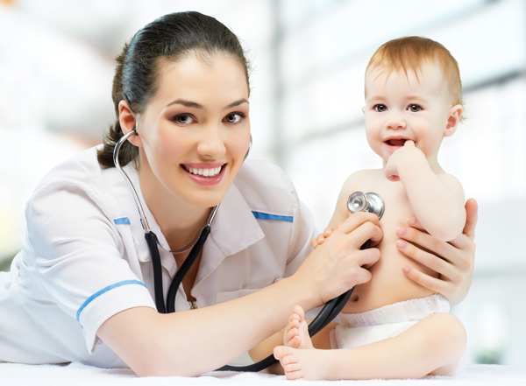

Как проходят профосмотры?
Если вашему ребенку меньше трех лет, то обратитесь к педиатру и скажите, что хотите пройти профосмотр. Педиатр должен выдать направления на анализы и обследования. Когда ребенку исполнится три года, то все обязательства по прохождению профосмотров берет на себя детский сад (в случае, если ребенок посещает муниципальное дошкольное учреждение). От родителей требуется лишь подписание согласия на медицинское вмешательство. То же самое и со школьниками.
Если ребенок болел в то время, как в детском саду или школе проводили профосмотр, то родителям придется самим обратиться в поликлинику вместе с малышом и пройти всех необходимых врачей. Направление к врачам выдают в детском садике или школе. В том случае, если ребенок посещает частный детский сад, организация профосмотров ложится на плечи родителей.

Что делать, если в поликлинике нет всех нужных специалистов для прохождения профосмотра?
Есть специалисты, которые могут быть взаимозаменяемыми. Например, если в поликлинике нет уролога-андролога, то его может заменить уролог или хирург. Если нужного специалиста нет, то вам должны дать направление к аналогичному врачу в другую поликлинику. Все это остается бесплатным по полису ОМС.

За какое время нужно пройти профосмотр?
Четкого срока нет. Родитель с малышом проходят осмотры так, как им удобно.
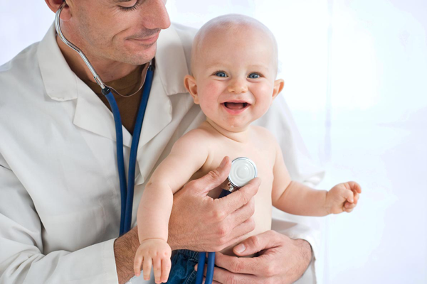

Что изменилось в исследованиях?
Раньше профилактические осмотры проводились по приказу №1346н, но он больше не действует. Вместо него вступил в силу приказ №514н, и в профосмотрах детей появились значительные изменения. В этом документе обновился список врачей и исследований, которые назначают для профилактики детских заболеваний.
Профилактические осмотры проводят в детской поликлинике. Во время профосмотров устанавливают группу здоровья от I до V, которая необходима для определения допустимой физической нагрузки.
Ниже перечислены, какие из специалистов должны осматривать ребенка в 2019 году в зависимости от его возраста. В этом списке отмечено, какие обследования убрали, а какие добавили.
- В 1 месяц жизни ребенка осматривает педиатр, невролог, детский хирург, офтальмолог. Делают УЗИ брюшной полости (комплексное), УЗИ почек, УЗИ тазобедренных суставов, эхокардиографию, нейросонографию, аудиологический скрининг.
Добавили: детского стоматолога, эхокардиографию.
Убрали: УЗИ сердца.
- С двух до 11 месяцев ребенка осматривает педиатр один раз в месяц. Исключение в три месяца – помимо педиатра ребенка осматривает травматолог-ортопед.
Добавили к осмотрам в два месяца: общий анализ мочи и крови.
Убрали в три месяца: невролога, а в шесть месяцев — невролога и детского хирурга. Также убрали общий анализ мочи и крови в три, шесть и девять месяцев.
- В 12 месяцев осмотр проводят: педиатр, невролог, детский хирург, отоларинголог, травматолог-ортопед, офтальмолог. Делают общий анализ мочи и крови и электрокардиографию.
Добавили: травматолога-ортопеда.
Убрали: стоматолога, детского психиатра и исследования уровня глюкозы в крови.
- В год и три (а также шесть) месяцев проводят только осмотр педиатра.
- В два года ребенка осматривает педиатр, стоматолог и детский психиатр.
Добавили: детского психиатра.
Убрали: осмотр педиатра в два года шесть месяцев.
- В три года в профосмотре участвуют: педиатр, невролог, детский хирург, стоматолог, отоларинголог, офтальмолог, акушер-гинеколог, уролог-андролог. Делают общий анализ крови и мочи.
Убрали: осмотр психиатра и исследование на уровень глюкозы в крови.
- В четыре года и пять лет: педиатр и детский стоматолог
Добавили: стоматолога.
Убрали: детского хирурга, общий анализ мочи и крови.
- Расширенный медосмотр перед школой теперь будет проходить не в семь, а в шесть лет. Теперь ребенка в шесть лет будут осматривать: педиатр, невролог, детский стоматолог, офтальмолог, отоларинголог, также необходимо будет сдать общий анализ крови и мочи. Делают УЗИ брюшной полости и почек, эхокардиографию и электрокардиографию.
Добавили: эхокардиографию.
Убрали: УЗИ сердца, щитовидной железы и органов репродуктивной сферы.
- В семь лет: педиатр, невролог, детский стоматолог, офтальмолог, отоларинголог, общий анализ крови и мочи.
Добавили: отоларинголога.
Убрали: исследование на уровень глюкозы в крови.
- В восемь и девять лет: педиатр и детский стоматолог
Добавили: детского стоматолога.
Убрали: общий анализ крови, мочи и глюкозы.
- В десять лет: педиатр, невролог, детский стоматолог, эндокринолог, офтальмолог, травматолог-ортопед, проводят общий анализ мочи и крови.
Убрали: осмотры хирургом, отоларингологом и психиатром, а также общий анализ кала, анализ крови на глюкозу и эхокардиографию.
- В 11 и 12 лет: педиатр, стоматолог.
Убрали: офтальмолога в 11 лет и гинеколога с урологом в 12 лет, а также исследование на уровень глюкозы в крови.
- В 13 лет: педиатр, стоматолог, офтальмолог
Добавили: стоматолога и офтальмолога.
Убрали: общие анализы крови, мочи и глюкозу.
- В 14 лет: педиатр, стоматолог, детский гинеколог и уролог-андролог, психиатр подростковый.
Убрали: эндокринолога, невролога, офтальмолога, отоларинголога. Из исследований убрали: общий анализ мочи и крови, глюкозу, УЗИ органов брюшной полости, сердца, щитовидной железы и органов репродуктивной сферы, анализ на гормоны и электрокардиографию.
- В 15, 16 и 17 лет: педиатр, детский хирург, стоматолог, невролог, эндокринолог, офтальмолог, отоларинголог, травматолог-ортопед, детский гинеколог и уролог-андролог, психиатр подростковый, общий анализ мочи и крови, УЗИ брюшной полости, почек, электрокардиография.
Добавили: в 15 лет: УЗИ брюшной полости и почек.
Убрали: в 15, 16 и 17 лет флюорографию и исследование на уровень глюкозы в крови.
По закону все медицинские осмотры можно проводить только после того, как родитель подписал информированное согласие. Также напоминаем, что все обследования в рамках профосмотра должны проводиться бесплатно по полису ОМС.

